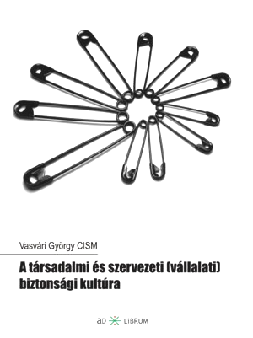
ÚJ KÖTET!
Kiadó: Ad Librum
Kiadási év: 2009
ISBN: 978-963-9934-66-5
Terjedelem: 100 oldal
Méret: B6
Ár: 1990 Ft

A globalizáció, az információs társadalom kialakulása új biztonsági kihívásokat vet fel, amit kegyetlenül bizonyít az USA elleni 2001. szeptember 11-i terroristatámadás. A leküzdendő vagy csökkentendő biztonsági kockázatok közé bekerült a fizikai, számítástechnikai terrorizmus (a cyberterror) is. A katonai információs hadviselés mellett pedig megjelent a társadalmakat, szervezeteket, vállalatokat, egyéneket és a civilszférát egyaránt fenyegető változata is.
A biztonságtechnikában felértékelődik az emberi tényező. A társadalomnak és az azt alkotó közösségeknek (szervezeteknek) ezért a megfelelő védelemhez magas szintű biztonsági kultúrával, biztonsági tudatossággal és etikával rendelkező humán erőforrásokkal kell rendelkeznie.
E kérdések kifejtése a társadalom, a szervezet (vállalat), a kultúra, a biztonság, a biztonsági kultúra és biztonsági tudatosság, az etika, valamint ezek kapcsolatának, egymásra hatásának vizsgálatával történik. Ezt követi a biztonsági kultúrák szerepének kifejtése az emberi tényező biztonsági hatékonyságának növelésében. Majd e kultúrák biztosításában az egyén személyiségjegyeinek szerepéről, annak célirányos fejlesztésről kerül szó.
A könyv foglalkozik a biztonsági kultúrák felmérésével, fejlesztésével, napra készen tartásával is.
Végül rámutat arra, hogy ezt az eddig nem megfelelően művelt területet, a biztonsági kultúrát társadalmunkban és az azt alkotó humán közösségekben, a figyelem, a képzés, a védelem központi kérdésévé kell tenni. Szembe kell nézni azzal, hogy nem lehet hatékony önvédelmi intézkedéseket biztosítani, az emberi tényező és közösségek magas szintű biztonsági kultúrája, tudatossága, etikussága nélkül.

